**ดัชนีราคาค่าก่อสร้างบ้านมาตรฐาน ไตรมาส 2 ปี 2562**

**REIC Home Construction Cost Index (HCCI) : Q2/2019**

ดัชนีราคาค่าก่อสร้างบ้านมาตรฐาน ไตรมาส 2 ปี 2562 มีค่าดัชนีเท่ากับ 122.2 จุด เพิ่มขึ้นร้อยละ 2.3 เมื่อเทียบกับช่วงเวลาเดียวกันของปีก่อน (YoY) เนื่องจากการปรับเพิ่มขึ้นของค่าตอบแทนงานสถาปัตยกรรม และการปรับเพิ่มขึ้นของราคาวัสดุก่อสร้าง ได้แก่ ไม้และผลิตภัณฑ์จากไม้ ผลิตภัณฑ์คอนกรีต และกระเบื้อง แต่เมื่อเทียบกับไตรมาส 1 ปี 2562 (QoQ) มีการขยายตัวลดลงร้อยละ 0.1 (ดูแผนภูมิที่ 1 - 2)

**แผนภูมิที่ 1 ดัชนีราคาค่าก่อสร้างบ้านมาตรฐานในกรุงเทพฯ (ปี 2553 = 100.0)**

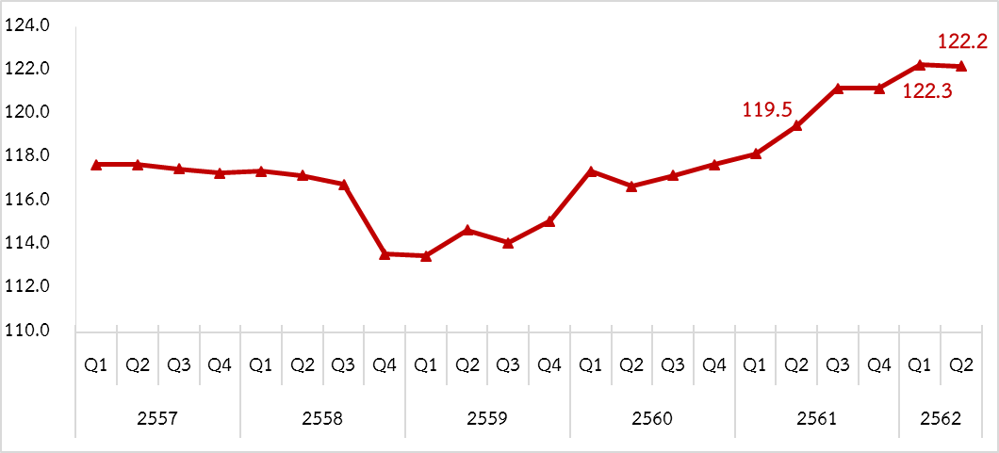

ที่มา : ศูนย์ข้อมูลอสังหาริมทรัพย์ ธนาคารอาคารสงเคราะห์

**แผนภูมิที่ 2 อัตราขยายตัวของดัชนีราคาค่าก่อสร้างบ้านมาตรฐาน**

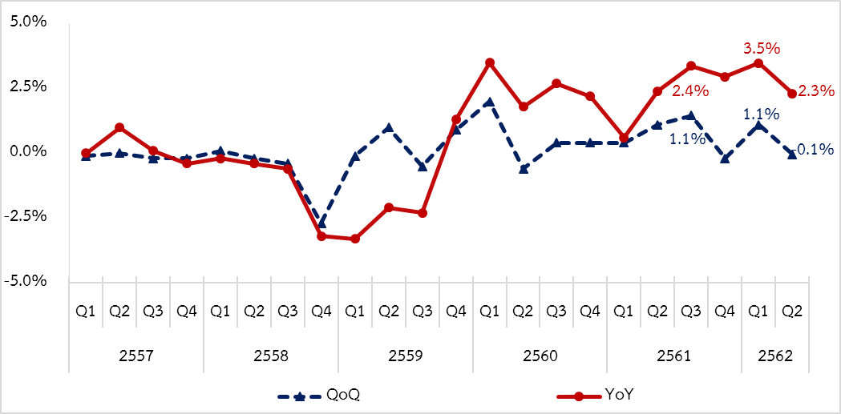

ที่มา : ศูนย์ข้อมูลอสังหาริมทรัพย์ ธนาคารอาคารสงเคราะห์

เมื่อพิจารณาจำแนกต้นทุนของงานก่อสร้างในแต่ละหมวด พบว่า

1. **หมวดงานออกแบบก่อสร้างและงานระบบ**

* งานวิศวกรรมโครงสร้าง มีอัตราค่าตอบแทนลดลงร้อยละ 0.4 เมื่อเทียบกับช่วงเวลาเดียวกันของ  
  ปีก่อน และลดลงร้อยละ 0.1 เมื่อเทียบกับไตรมาส 1 ปี 2562 โดยงานส่วนนี้มีสัดส่วนร้อยละ 27.2 ของหมวดงานออกแบบและงานระบบ
* งานสถาปัตยกรรม มีอัตราค่าตอบแทนเพิ่มขึ้นร้อยละ 3.7 เมื่อเทียบกับช่วงเวลาเดียวกันของ  
  ปีก่อน แต่ทรงตัวเมื่อเทียบกับไตรมาส 1 ปี 2562 โดยมีสัดส่วนร้อยละ 66.2 ของหมวดงานออกแบบและงานระบบ
* งานระบบสุขาภิบาล มีอัตราค่าตอบแทนลดลงร้อยละ 0.2 เมื่อเทียบกับช่วงเวลาเดียวกันของ  
  ปีก่อน แต่ทรงตัวเมื่อเทียบกับไตรมาส 1 ปี 2562 โดยมีสัดส่วนร้อยละ 3.0 ของหมวดงานออกแบบและงานระบบ
* งานระบบไฟฟ้าและระบบสื่อสาร มีอัตราค่าตอบแทนเพิ่มขึ้นร้อยละ 0.1 เมื่อเทียบกับช่วงเวลาเดียวกันของปีก่อน แต่ทรงตัวเมื่อเทียบกับไตรมาส 1 ปี 2562 โดยมีสัดส่วนร้อยละ 3.6 ของหมวดงานออกแบบและงานระบบ (ดูตารางที่ 1)

**ตารางที่ 1 องค์ประกอบของดัชนีฯ แยกตามหมวดงาน**



ที่มา : ศูนย์ข้อมูลอสังหาริมทรัพย์ ธนาคารอาคารสงเคราะห์

1. **หมวดวัสดุก่อสร้าง**

* ไม้และผลิตภัณฑ์ไม้ ราคาเพิ่มขึ้นร้อยละ 11.3 เมื่อเทียบกับช่วงเวลาเดียวกันของปีก่อน   
  แต่ราคาทรงตัวเมื่อเทียบกับไตรมาส 1 ปี 2562 เนื่องจากราคาไม้นำเข้ามีราคาสูงขึ้น
* ผลิตภัณฑ์คอนกรีต ราคาเพิ่มขึ้นร้อยละ 1.1 เมื่อเทียบกับช่วงเวลาเดียวกันของปีก่อน แต่ลดลงร้อยละ 0.2 เมื่อเทียบกับไตรมาส 1 ปี 2562
* เหล็กและผลิตภัณฑ์เหล็ก ราคาลดลงร้อยละ 0.7 เมื่อเทียบกับช่วงเวลาเดียวกันของปีก่อน และลดลงร้อยละ 0.6 เมื่อเทียบกับไตรมาส 1 ปี 2562 เนื่องจากมีการแข่งขันด้านราคากับเหล็กนำเข้าจากจีนทำให้ราคาลดลง
* กระเบื้อง ราคาเพิ่มขึ้นร้อยละ 2.4 เมื่อเทียบกับช่วงเวลาเดียวกันของปีก่อน แต่ราคาทรงตัวเมื่อเทียบกับไตรมาส 1 ปี 2562
* สุขภัณฑ์ ราคาไม่มีการเปลี่ยนแปลงจากช่วงเวลาเดียวกันของปีก่อนจนถึงไตรมาส 2 ปี 2562
* อุปกรณ์ไฟฟ้าและประปา ราคาลดลงร้อยละ 0.1 เมื่อเทียบกับช่วงเวลาเดียวกันของปีก่อน แต่ราคาทรงตัวเมื่อเทียบกับไตรมาส 1 ปี 2562
* วัสดุก่อสร้างอื่นๆ ราคาเพิ่มขึ้นร้อยละ 1.5 เมื่อเทียบกับช่วงเวลาเดียวกันของปีก่อน แต่ราคาทรงตัวเมื่อเทียบกับไตรมาส 1 ปี 2562 (ดูตารางที่ 2)

**ตารางที่ 2 องค์ประกอบของดัชนีฯ แยกตามประเภทวัสดุก่อสร้าง**



ที่มา : ศูนย์ข้อมูลอสังหาริมทรัพย์ ธนาคารอาคารสงเคราะห์

1. **หมวดแรงงาน** พบว่า ค่าแรงไม่มีการเปลี่ยนแปลง เมื่อเปรียบเทียบกับช่วงเดียวกันของปีก่อน และเมื่อเทียบกับไตรมาส 1 ปี 2562

**วิธีการจัดทำข้อมูล**

ศูนย์ข้อมูลอสังหาริมทรัพย์ ธนาคารอาคารสงเคราะห์ ร่วมกับ สมาคมธุรกิจรับสร้างบ้าน จัดทำดัชนีราคาค่าก่อสร้างบ้านมาตรฐาน เป็นประจำทุกไตรมาส โดยใช้ราคาปี 2553 เป็นปีฐาน

ในการจัดทำดัชนีนี้ จะใช้แบบบ้าน “ครอบครัวไทยเป็นสุข 5” ของกรมโยธาธิการและผังเมือง เป็นตัวแบบในการคำนวณราคาค่าก่อสร้าง ซึ่งแบบบ้านดังกล่าว เป็นบ้าน 2 ชั้น พื้นที่ใช้สอย 169 ตารางเมตร โดยใช้สมมติฐานระยะเวลาการก่อสร้างบ้านไว้ประมาณ 180 วัน ราคาค่าก่อสร้างบ้าน จะ**นับรวม**ค่าดำเนินการ   
และภาษีมูลค่าเพิ่มแล้ว แต่**ไม่นับรวม**ราคาที่ดินและค่าใช้จ่ายในการพัฒนาที่ดิน เช่น ค่าใช้จ่ายในการถมดิน   
และปรับหน้าดิน

หมวดงานออกแบบก่อสร้างและงานระบบที่นำมาใช้คำนวณดัชนี ได้แก่ งานวิศวกรรมโครงสร้าง   
งานสถาปัตยกรรม งานระบบสุขาภิบาล งานระบบไฟฟ้าและระบบสื่อสาร และงานอื่นๆ

ส่วนหมวดวัสดุก่อสร้าง จะใช้ข้อมูลราคาขายส่งวัสดุก่อสร้างในกรุงเทพฯ ของกระทรวงพาณิชย์ และหมวดแรงงาน จะใช้ข้อมูลค่าแรงขั้นต่ำของกระทรวงแรงงานในการจัดทำดัชนี

**ข้อควรระวังในการใช้ข้อมูล**

ดัชนีราคาค่าก่อสร้างบ้านมาตรฐาน จัดทำขึ้นเพื่อใช้วัดความเปลี่ยนแปลงของราคาค่าก่อสร้างบ้านที่ประชาชนจ้างผู้รับเหมาเป็นผู้ก่อสร้างคราวละ 1 หลัง แต่ไม่สามารถใช้วัดความเปลี่ยนแปลงของราคาค่าก่อสร้างบ้านจัดสรรที่สร้างโดยผู้ประกอบการ ซึ่งจ้างผู้รับเหมาก่อสร้างคราวละหลายๆ หลังได้

……………………………………………..

**ข้อความจำกัดความรับผิดชอบ**

ข้อมูลสถิติ ข้อเขียนใด ๆ ที่ปรากฏในรายงานฉบับนี้ศูนย์ข้อมูลอสังหาริมทรัพย์ได้รับมาจากแหล่งข้อมูลที่เชื่อถือได้หรือจากการประมวลผลที่เชื่อถือได้ศูนย์ข้อมูลอสังหาริมทรัพย์ได้ตรวจสอบจนมั่นใจในระดับหนึ่งแล้ว แต่ศูนย์ข้อมูลอสังหาริมทรัพย์ไม่สามารถยืนยันความถูกต้องหรือความเป็นจริงและไม่อาจรับผิดชอบต่อความเสียหายที่เกิดขึ้นไม่ว่าในกรณีใด ๆ จากการใช้ข้อมูลผู้นำข้อมูลไปใช้พึงใช้วิจารณญาณ และตรวจสอบตามความเหมาะสม

**สอบถามรายละเอียดเพิ่มเติม : ฝ่ายประชาสัมพันธ์และบริการข้อมูล ศูนย์ข้อมูลอสังหาริมทรัพย์   
ชั้น 18 อาคาร 2 ธนาคารอาคารสงเคราะห์ สำนักงานใหญ่ 63 ถนนพระราม 9 ห้วยขวาง กรุงเทพฯ 10310  
โทรศัพท์ 02-645-9674-6 โทรสาร 0-2643-1252**